הילדות של סבתא שושי
החלטנו לספר על הילדות של סבתא ואחותה בשכונת מחלול בתל אביב. שכונת מחלול הייתה שכונה של צריפים שקירותיהם מצופים זפת. אפילו שירותים לא היו בתוך הצריף הקטן. סבא רבא צבי ז"ל אילתר טוש\מקלחת כדי שלא נצטרך לצאת לקור כדי להתקלח. שכונת מחלול היתה בנויה על חוף הים בתל אביב בין גן העצמאות לרחוב פרישמן.
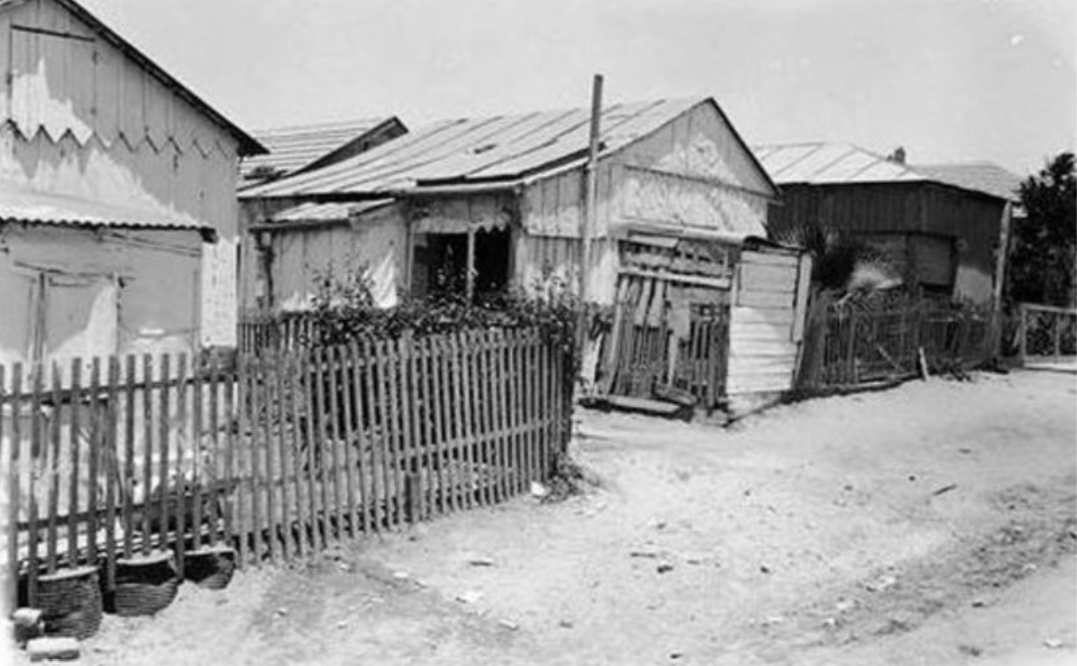
בקיץ סבתא שושי נהגה לרוץ בבוקר עם הגופיה ולדלג מעל הסלעים ישר אל גלי הים. תמיד צחקו שאת השיניים היא צחצחה במי הים. בערך כשסבתא היתה בת 4 בנו את בריכת גורדון. בריכת גורדון נבנתה על ידי בני עירו של סבא רבה צבי ז"ל. לכן לסבתא שושי ולאחותה הייתה הזכות להיכנס בחינם בכל יום לבריכה. איזה ימים יפים היו אלו.
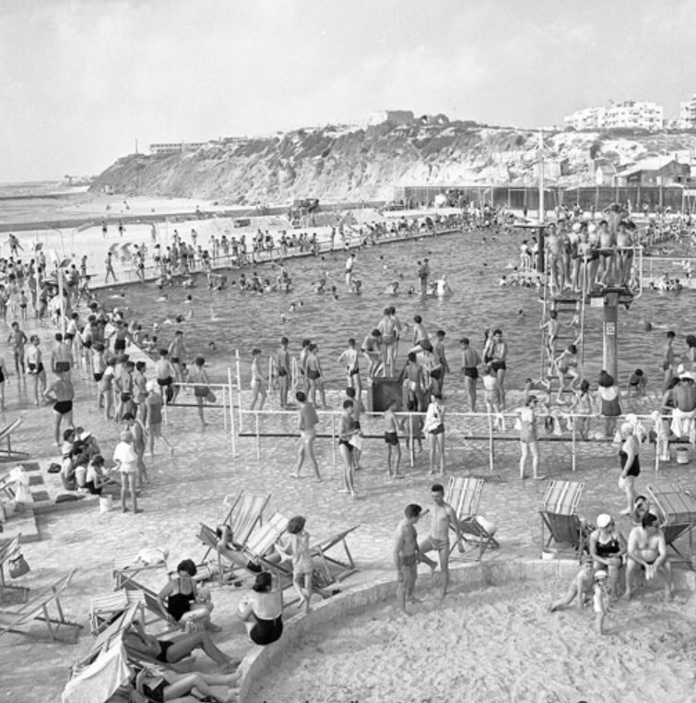

אחותה של סבתא שושי ,בתיה, מספרת שבט"ו בשבט הלכנו כל ילדי הגן לגן העצמאות ושתלנו שתילים שהיום הם עצים בני 65 שנה ומפארים את גן העצמאות.
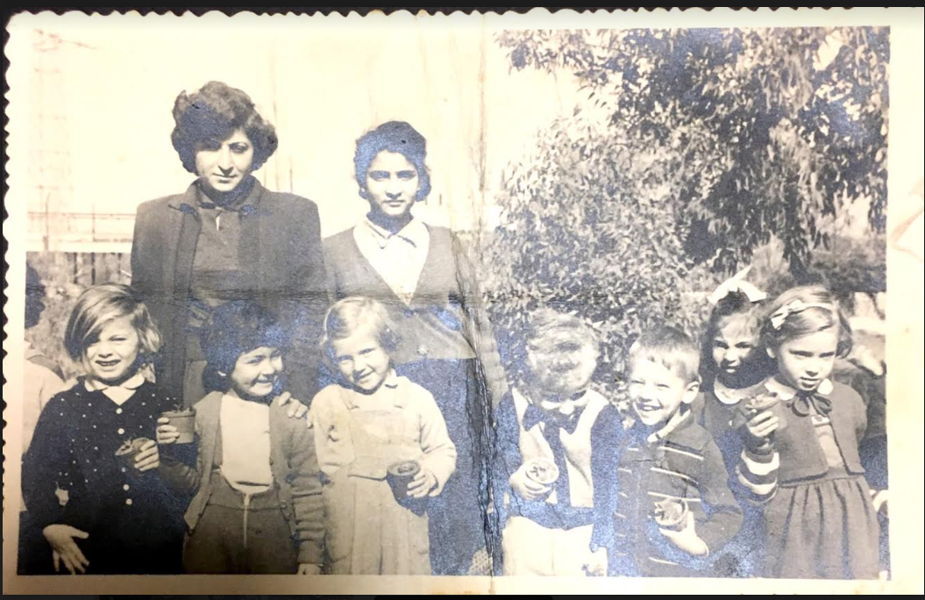

בניצב לשכונה התחילה שדרת קרן קיימת (שהיום נקראת שדרת בן גוריון) איזה כיף היה לטייל עם סבתא רבא חיה ז"ל בשדרה. בתיה בעגלה ושושי וזיוה הבת דודה משני צידי העגלה. בימים האלו לא היו מתקני שעשועים כמו היום. סבתא ובתיה מספרות שהמתקן בו היה פח הזבל שימש כמו מקפצה כשהוציאו את פח הזבל מתוכו ונשארה רק מסגרת מתכת שהיה אפשר לקפוץ לתוכה. | 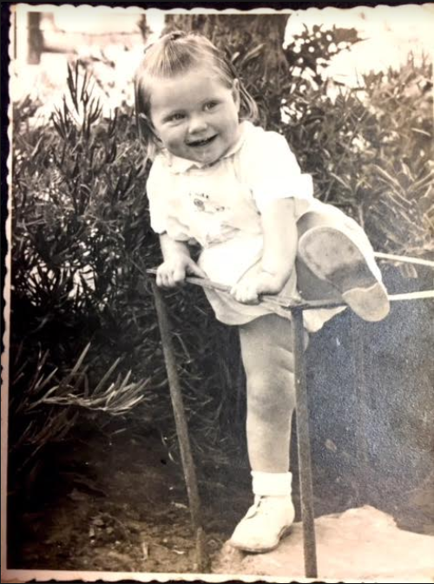

ביתו של דוד בן גוריון, שהיה ראש הממשלה הראשון של ישראל, היה בשדרה. היום הבניין משמש כמוזאון. פולה בן גוריון (אשתו) הייתה יוצאת לשדרה וכועסת על השכנה ממול "שדופקת" את השטיחים ומרעישה כשדוד בן גוריון מנסה לנוח. | 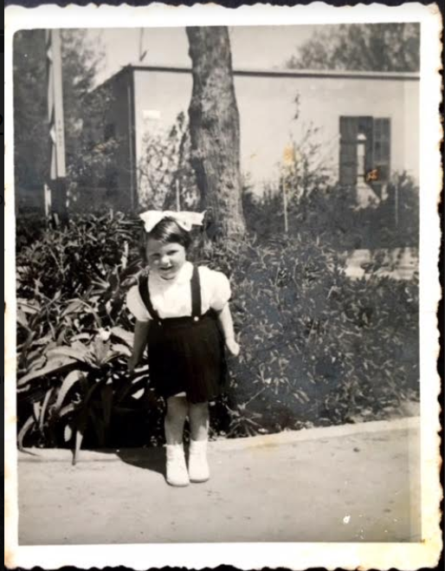
היום שכונת מחלול לא קימת, כיום במקומה ממוקמת כיכר אתרים. בריכת השחייה גורדון נהרסה ובמקומה נבנתה בריכה חדשה ומודרנית.
משפחתה של סבתא עברה לגור בדירת שני חדרים בסמוך לגן העיר של היום. פעם במקום גן העיר היתה ובקצה הגבעה בריכת השחייה העירונית "גן הדסה" שם שושי ובתיה למדו לשחות כחלק מתוכנית הלימודים בבית הספר היסודי. בסמוך היה גן החיות (שהועבר לספרי).
באחד מחגי הפורים זכתה סבתא בתחרות תחפושות במקום ראשון וקיבלה כפרס אפשרות להיכנס שנה שלמה בחינם לגן החיות. התחפושת שזכתה היתה מאוד מיוחדת שואב מים עם אסל ושני דליים מעץ. סבא רבה צבי ז"ל עיצב במו ידיו את המתקן של האסל ושני הדליים. | 